НАЦІОНАЛЬНИЙ ТЕХНІЧНИЙ УНІВЕРСИТЕТ УКРАЇНИ“КИЇВСЬКИЙ ПОЛІТЕХНІЧНИЙ ІНСТИТУТ ІМЕНІ ІГОРЯ СІКОРСЬКОГО”

Факультет інформатики та обчислювальної техніки

Кафедра обчислювальної техніки

Лабораторна робота №1.4

з дисципліни“Архітектура комп’ютерів – 3”

Виконав:

студент групи ІВ-83

ЗК ІВ-8311

Бондаренко М.О

Київ 2021

**Тема**: РОЗРОБЛЕННЯ ПРОГРАМ ОБРОБКИ ДАНИХ ДЛЯ ПРОЦЕСОРНОГО ЯДРА CORTEX М4

**Мета**: Вивчення архітектурних особливостей, системи команд, принципів організації команд умовних та безумовних переходів та переходів на підпрограми, команд роботи з пам’яттю та способів адресації операндів.

**8311 = 0b10000001110111**

**h6 = 1**

**h5 = 1**

**h4 = 0**

**h3 = 1**

**h2 = 1**

**h1 = 1**

**Варіант:**

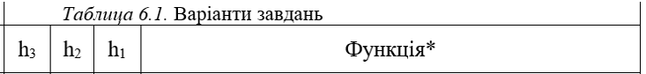

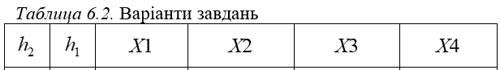 

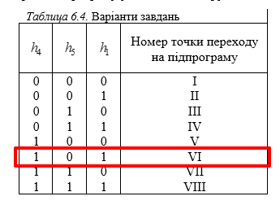

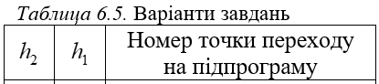 

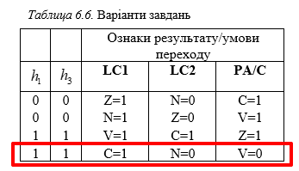

**Роз’язок функції із підставленими значеннями Х1, Х2, Х3, Х4, згідно варіанту**

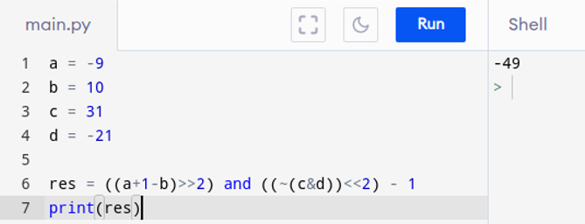

**Алгоритм:**

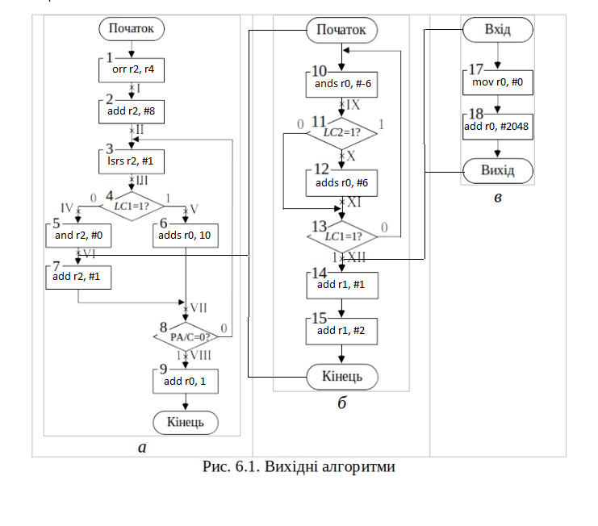

**Скріншоти роботи:**

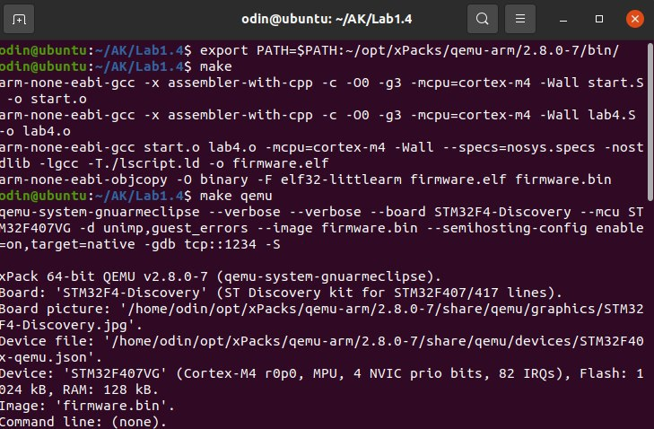

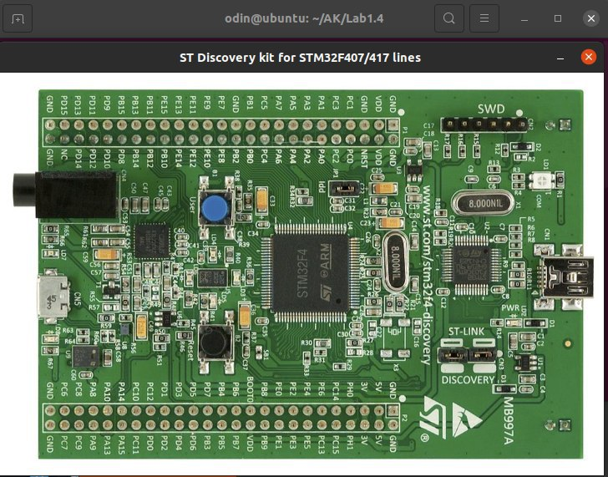

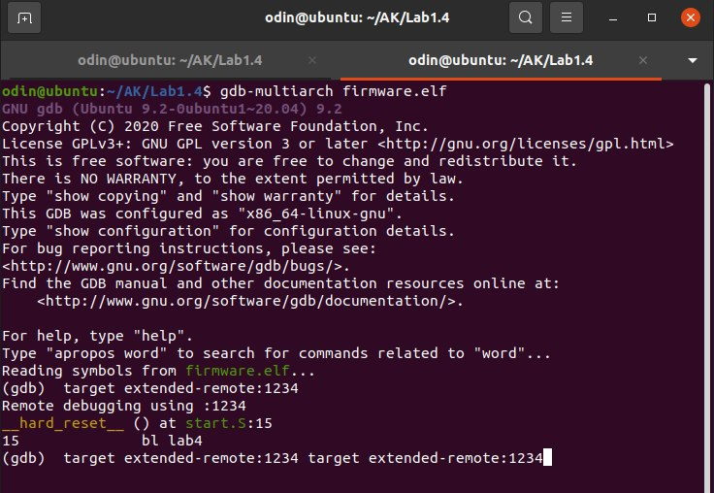

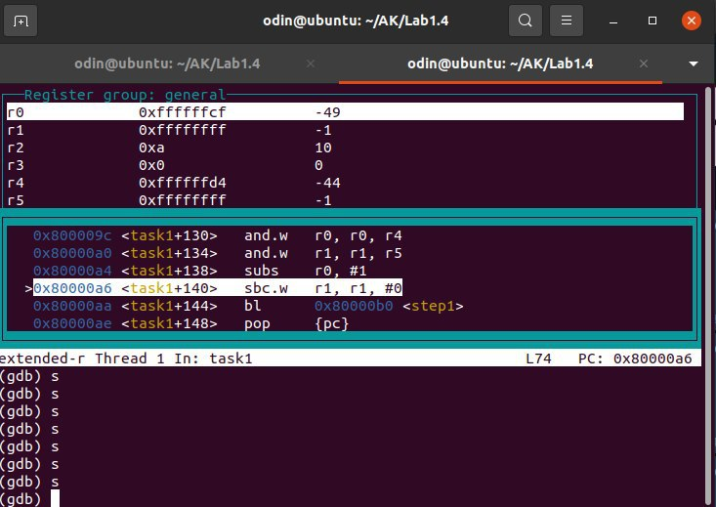

**Висновок**

Було створено програмний проект на мові асемблера та перевірено його виконання відлагоджувачем.

Було вивчено архітектурні особливості, системи команд, принципів організації команд умовних та безумовних переходів та переходів на підпрограми, команд роботи з пам’яттю та способів адресації операндів.

В результаті, отримано очікувані результати, що показано на скріншотах виконання програми.